パソコン小話（００２．２）
2019/11/20
マイクロソフトアカウントの全て

①マイクロソフトアカウントへ正常にサインイン出来るか確認する････この
文書の第1項から読んで確認して下さい。
②マイクロソフトアカウントのアドレスの確認方法････この文書の第9項～
②マイクロソフトアカウントのパスワードが分からない････小話231.1参照
④マイクロソフトアカウントの新規登録････この文書の第10項～

マイクロソフトアカウントは、マイクロソフトの会員証のようなもので、
各種サービス（Windows、office、OneDriveなど）を使う時の鍵の役目を果たし、メールアドレスとパスワードで構成されています。
アカウントの登録は、インターネットから無料で、簡単に取得できます。

Windows10を使用している方は、パソコンのセットアップ時に作りますので必ず1つは有ります。しかし、使う機会の少ない方は忘れてしまうことが有ります。
今は必要がなくても、時々はサインイン（ログイン）出来ることを確認する事をお勧めします。いずれ、必要な時がやってきます。

確認方法
１．インターネット（例：ヤフーとかグーグル）で、「マイクロソフトアカウント」と入力 → 検索
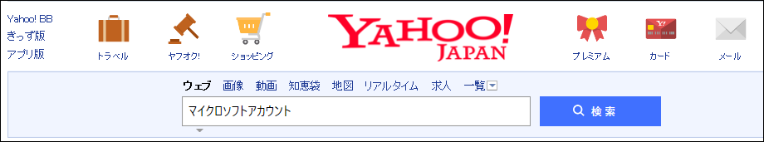
２．マイクロソフトアカウント をクリック
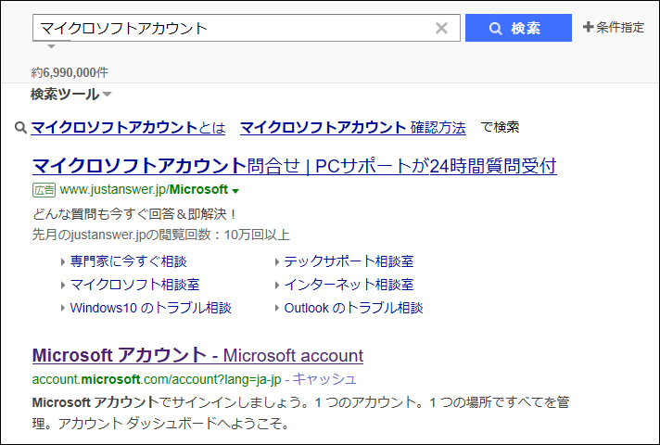

上記、検索するサイトは、頻繁に画面が変わりますので、似たような項目を探すこと。次項目のような画面が出ればＯＫです（この画面も時々、変わりますが、サインインの文字が有れば良い）

既に、サインインが出来ている場合は、第6項の画面となるので、第8項の
サインアウトを行い、次の第3項から実施すること。

３．サインイン をクリック（この画面も時々、変わります）

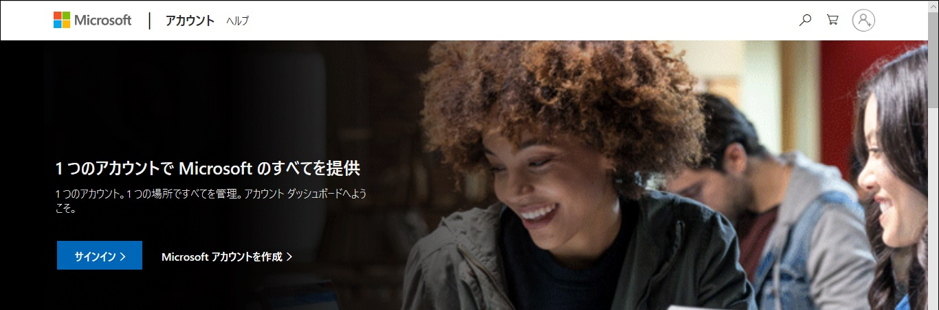
４．メールアドレス入力 → 次へ
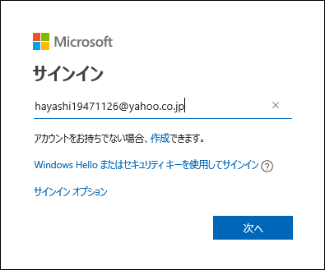
５．パスワード入力 → サインイン
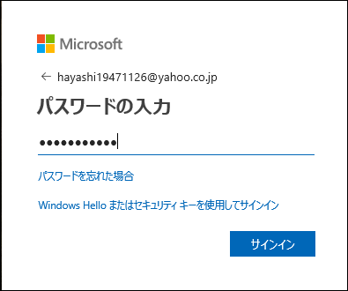

マイクロソフトアカウントのパスワードは、メールを設定する時のパスワードとは
別なものです。（同じにしている場合も有りますが）
パスワードを忘れた、エラーが出るなど、どうしてもサインイン出来ない場合は、
小話（２３１．１）を参考にして、パスワードを再設定してください。
６．サインイン完了 → 自分が登録した名前 が表示されればＯＫ
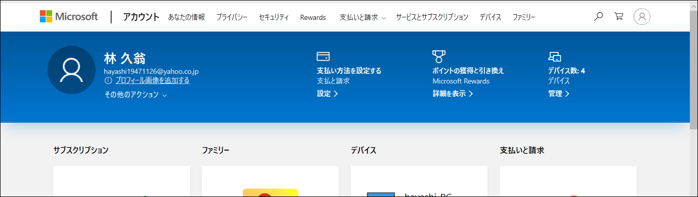

これで、サインインは完了です。確認できたら、安全のためサインアウトしておきましょう。

サインアウトの方法
７．画面右上の人間マークをクリック → サインアウト

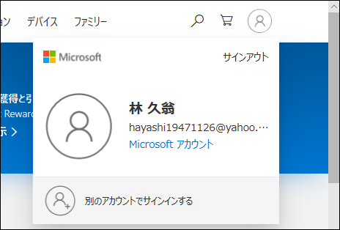
８．サインアウトが完了すると、以下の画面に変わる
「サインイン」という文字が出ていれば良い → インターネットを閉じて完了です。 → 第1項から確認してください。
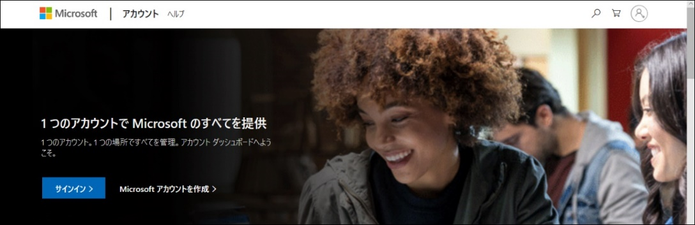
8．マイクロソフトアカウントは、以下の①②で成り立っています。
①メールアドレス
②パスワード（普通にメールのやりとりに使うメールアドレスのパスワードとは、違います。同じ場合も有ります）

マイクロソフトアカウントは、Windows10パソコンを購入した時、office（ワードやエクセルなど）を使い始める時に、必ず作成します。
と言う事は、マイクロソフトアカウントは、1つは持っていることになります。

9．マイクロソフトアカウントの確認方法
スタート → 設定（歯車） → アカウント → ユーザーの情報
→ ここにメールアドレスが表示される（これが、マイクロソフトアカウントのメールアドレスです）
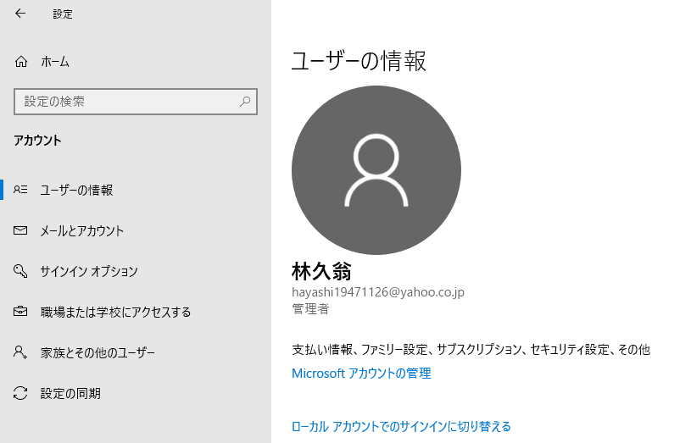
ここにメールアドレスが表示されていない場合は、マイクロソフトアカウントのメールアドレスを調べるのは、困難です。

次頁へ

10．この文書の最初の1．から操作して、第4項で、メールアドレスの入力
でエラーが出ましたら、サッサと諦めて、上記、第3項の画面で →
→ Microsoftアカウントの作成 を押して、最初から作り直しましょう。
11．今使っている、メールアドレスを入力 → 次へ
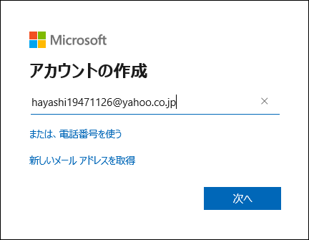
12．この時、下図のように「登録されています」と出れば、このアドレスが
マイクロソフトアカウントのメールアドレスと言う事が分かります。
本文書の第1項から進めて下さい。パスワードを忘れた場合は、
小話231.1
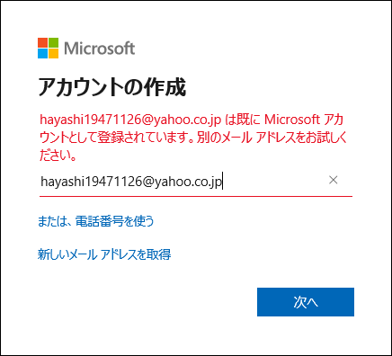
13．第11項で、メールアドレスが入力できたら、次の画面で新しいパスワード考えて入力します。（重要：紙に書いてから入力すること）
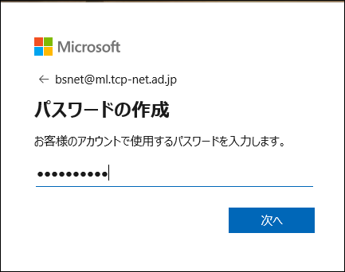
14．メールが届く → セキュリティコードを確認
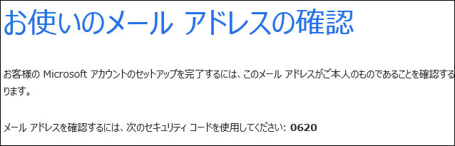
15．上記のセキュリティコードを入力（この数字は見本です。） → 次へ
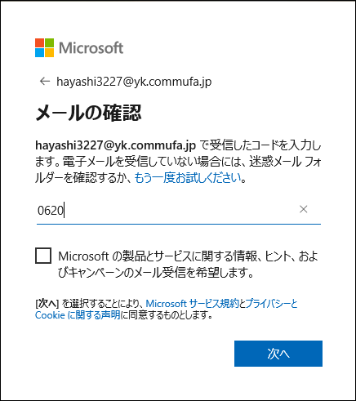

16．上の文字を入力、読みづらかったら、新規を押すと、新しい文字が出る
→ 次へ
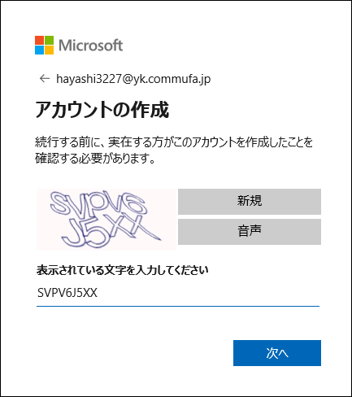
17．次の画面で、あなたの情報 → メールアドレスが表示されれば
登録完了 → 名前を追加するで、漢字名を入力する。
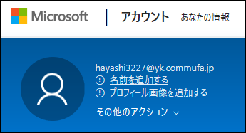

以上で、全て完了。

重要
このメールアドレスが、マイクロソフトアカウントですから、第13項で入力したパスワードと共に、絶対忘れない方法で保管して下さい。

以上

